CESED – CENTRO DE ENSINO SUPERIOR E DESENVOLVIMENTO
UNIFACISA – CENTRO UNIVERSITÁRIO
CURSO DE BACHARELADO EM DIREITO

ALEXANDRE EMANUEL SILVEIRA SANTOS

LGPD PENAL E A SEGURANÇA JURÍDICA

CAMPINA GRANDE - PB
2022
ALEXANDRE EMANUEL SILVEIRA SANTOS

LGPD PENAL E A SEGURANÇA JURÍDICA

Trabalho de Conclusão de Curso, Artigo Científico - apresentado como pré-requisito para a obtenção do título de Bacharel em Direito pela UniFacisa – Centro Universitário. Área de Concentração: Direito Eleitoral. Orientador: Prof.º da UniFacisa, João Ademar de Andrade Lima, Dr. º

Campina Grande - PB
2022

LGPD PENAL E A SEGURANÇA JURÍDICA

Alexandre Emanuel Silveira Santos
João Ademar de Andrade Lima, Dr. º

RESUMO

O presente artigo versa sobre um estudo bibliográfico que buscou responder ao seguinte problema de pesquisa: como a LGPD versa sobre a persecução penal e consequentemente propõe a segurança jurídica? Para responder tal questionamento, a pesquisa teve como objetivo geral: discutir, a partir de um resgate histórico, a estrutura de criação da referida lei, bem como, os impactos associados ao seu uso e perante a persecução penal visando os caminhos tecnológicos e de direito. O estudo realizado tem um caráter descritivo, apoiado numa pesquisa bibliográfica, visto que a temática produziu uma vasta literatura, além de decisões vistas em um caso concreto e a repercussão em torno do caso no âmbito jurídico. também cumpre o papel de trazer atenção a questões que merecem maior reflexão durante o processo legislativo de maturação do anteprojeto LGPD Penal. Por fim, percebe-se que há a necessidade de mudanças significativas com o intuito de melhorar a compreensão acerca da temática e a melhor aplicabilidade diante dos atos penais.
PALAVRAS-CHAVE: LGPD PENAL. Dados. Segurança Jurídica. Impactos Tecnológicos.

ABSTRACT

This article deals with a bibliographic study that sought to answer the following research problem: how does the LGPD deal with criminal prosecution and consequently propose legal certainty? To answer this question, the research had as its general objective: to discuss, from a historical review, the structure of creation of that law, as well as the impacts associated with its use and in the face of criminal prosecution, aiming at technological and legal paths. The study carried out has a descriptive character, supported by bibliographical research, since the theme produced a vast literature, in addition to decisions seen in a concrete case and the repercussion around the case in the legal scope. it also fulfills the role of bringing attention to issues that deserve further reflection during the legislative process of maturation of the draft LGPD Penal. Finally, it is clear that there is a need for significant changes in order to improve understanding of the subject and better applicability in the face of criminal acts.
KEYWORDS: CRIMINAL LGPD. Data. Legal Security. Technological Impacts.

INTRODUÇÃO

Em tempos de indiscutível avanço tecnológico, a nossa sociedade se vê envolvida em uma nova arquitetura das relações entre as tecnologias e a privacidade das pessoas. A dita Sociedade da Informação, quarta Revolução Industrial, Internet das Coisas, nesse novo emaranhado de complexidades tecnológicas conceitos e padrões são modificados. Não é diferente no ambiente jurídico, onde é espelhado reflexos da dinâmica social. Nessa nova realidade podemos dizer que passamos de uma sociedade global para o que Aparecida Zuin (2018) chama de “Glocal”, onde o indivíduo de “carne e osso”, ou seja, o indivíduo na sua existência, é o “corpo pixel” o indivíduo simulacro, estão em uma nova matrix, uma nova relação social na arena pública, surge um novo pensamento coletivo trazendo em seu substrato uma consciência diferente da qual conhecemos e que foi a responsável pelos moldes da sociedade de direito até então. Com essa perspectiva também surgem questionamentos acerca da privacidade dentro dessa nova roupagem das relações sociais.
Em setembro de 2020, entrou em vigor a Lei 13.709/2018 (Lei Geral de Proteção de Dados Pessoais - LGPD), para disciplinar o uso, a proteção e a transferência de dados pessoais no Brasil, assim protegendo a privacidade das pessoas e com objetivo de assegurar a autodeterminação informativa. Os limites da privacidade garantidos pelo ordenamento jurídico, sua proteção à vida privada e a predominância dos interesses público, no contexto da persecução penal, como se preservam os direitos privados em detrimento dos interesses públicos, nas iniciativas do estado no que se refere às esferas penais no intuito de resguardar o equilíbrio social e combater práticas que transgridam até mesmo a privacidade de muitos, conforme o seu Art. 4º, III, a LGPD não abrange sua aplicabilidade aos tratamentos de dados pessoais quando estes implicarem em: a. segurança pública, b. defesa nacional, c. segurança do Estado, ou, d. atividades de investigação e repressão de infrações penais. O seu § 1º do Art. 4º dispõe que nesses casos será regido por legislação específica. Nesses casos em que envolvem a segurança pública, investigação penal e repressão de infrações penais, é que surgem os questionamentos, diante da lacuna jurídica.
Até onde o Estado pode, nas fronteiras da tutela jurídica da privacidade, intervir sem causar danos aos possuidores de dados na busca por preservar os direitos e buscar o cumprimento de obrigações, nessa perspectiva é que surge a vertente penal da LGPD - Lei Geral de Proteção de Dados, como se evitam violações de dados pessoais na atuação Estatal, quais as alternativas de proteção, indenizatórias e de âmbito penal, análise das medidas para barrar potenciais acontecimentos.

- ERA TECNOLÓGICA: SOCIEDADE, TECNOLOGIA E DIREITO

Com o avanço tecnológico surgem várias possibilidades em termos de interações sociais, as trocas sociais são concretizadas de diversas formas nunca antes imaginadas, desde a serviços no comércio, a cirurgias médicas sendo realizadas a distância, robôs realizando tarefas humanas, a automação substituindo a força humana em vários segmentos, o avanço da Inteligência Artificial. Por meio dos smartphones presentes no dia a dia em nossa privacidade, também no trabalho, abriu-se infinitas possibilidades no ciberespaço. O surgimento de tecnologias disruptivas com produtos e serviços inovadores, utilizando-se de blockchain, robótica, ciência de dados, inteligência artificial, cloud computing e a internet das coisas.
Uma transformação digital que por conseguinte surgem novas preocupações num cenário novo e muitas vezes repleto de informações, bancos de dados criados para armazenamento de diversos tipos de conteúdo e assuntos. Nesse contexto nos deparamos com situações em que o Direito busca se adequar, como instrumento promotor da regulação social garantindo a preservação dos direitos, garantias e liberdades individuais, sendo assim criadas legislações específicas para promover essa salvaguarda, leis como o Marco Civil da Internet, a LGPD (Legislação Geral de Proteção de Dados) o Direito busca ainda regular como a tecnologia poderá ser utilizada e qual a maneira de se garantir que não ocorram ilícitos por meio de sua aplicabilidade nas relações sociais, a proteção das informações nesse ambiente cibernético, Norbert Wiener, em Cibernética e Sociedade - o uso humano de seres humanos (1954) diz,

O propósito da Cibernética é o de desenvolver uma linguagem e técnica que nos capacitem, de fato, a haver-nos com o problema do controle e da comunicação em geral, e a descobrir o repertório de técnicas e ideias adequadas para classificar-lhes as manifestações específicas sob a rubrica de certos conceitos.

Mesmo nessa época, já se discutiam as interações sociais que seriam provenientes entre o humano e as máquinas, nas quais envolviam comunicação e controle e uma possível desorganização das informações em trânsito e o nosso processo de ajustamento com o mundo exterior, já se preocupavam com o processo de receber e utilizar a informação diante da complexidade do mundo moderno, tendo como contexto a tecnologia à época. No ciberespaço conectamo-nos a serviços de comunicação e informação, torna-se um espaço comum, servindo a fins legítimos, porém pode ser utilizado para ações ilícitas, nesse sentido surge a necessidade de utilizarmos de metodologias que implantem nas empresas e organizações programas de compliance em proteção de dados, segundo LÓSSIO (2019), existe um ciclo que o autor chama de círculo da resiliência no ciberespaço o qual inicia-se pela educação, propondo ser um norteador do processo de cognição diante da evolução da educação numa determinada sociedade ou organização. Como mostra a figura abaixo:

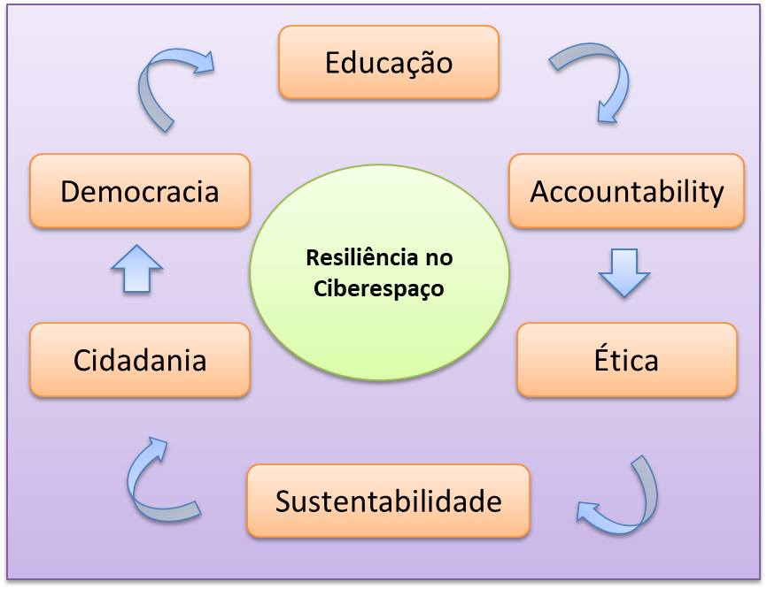
Figura 1: Ciclo da Resiliência no Ciberespaço.
Fonte: Lóssio, (2019).

A educação é o substrato em que repousa o desenvolvimento da sociedade e como todo programa ou lei a ser implementado tem suas ações educativas como prioritárias o que reza por exemplo na LGPD em seu artigo 50º, “... as ações educativas, os mecanismos internos de supervisão … outros aspectos relacionados ao tratamento de dados pessoais.” no segundo item, Accountability trata da evolução da responsabilidade que deve existir entre as partes envolvidas por meio de prestação de contas e transparência na LGPD em seu artigo 6º, X, nos princípios, ao conceituar a responsabilização e a prestação de contas. O terceiro item trata da ética como sendo o melhor instrumento para convivência entre as pessoas numa dada sociedade, na LGPD faz-se menção aos termos boa-fé e boas práticas aos quais todos devem estar inseridos no cenário da organização. O quarto item Sustentabilidade, sendo a capacidade de manutenção, preservação ou conservação de um sistema ou processo, está relacionada com o princípio da isonomia e dignidade da pessoa humana. O quinto item, a cidadania, que por sua vez menciona a relação com os direitos, garantias e liberdades individuais diante de padrões que prevalecem em uma sociedade. Por último, a democracia traz a proteção aos direitos humanos, a liberdade de expressão, ao direito, à religião, liberdade política, econômica, cultural e social. Na LGPD, o artigo 2º apresenta direitos fundamentais presentes. Sendo assim a resiliência como um processo evolutivo e desenvolvedor de uma pessoa, organização e sociedade diretamente relacionada com a educação.
Os avanços tecnológicos trazem muitos desafios dentre eles se apresentam o que chamamos de cibercrimes, os quais são praticados com a utilização de tecnologias, são os crimes praticados no ambiente cibernético, que envolvem atividade ou prática ilícita na rede, dentre essas práticas destacamos invasões de sistemas, disseminação de vírus, furto de dados pessoais, falsidade ideológica, acesso a informações confidenciais e outros. O que nos remete a área criminal, novas formas de investigação são aplicadas, fontes abertas de investigação criminal (falar mais), novas possibilidades de afastamento de sigilo bancário, fiscal, bursátil e dados armazenados em nuvem na persecução da criminalidade, tecnologias disruptivas, interceptação telemática de contas do WhatsApp, dentre outros.

- CONCEITOS E LEGISLAÇÃO

3.1 CONCEITO E CONTEXTO DE PRIVACIDADE

Atualmente é inegável toda a preocupação que cerca os governos e cidadãos com relação à tutela do que chamamos privacidade. No contexto da cibernética do nosso tempo, existe uma inquietude no que se refere ao lado privado das relações sociais, o direito à autodeterminação informativa, que é a faculdade exercida pelas pessoas, por vários meios, para controle sobre dados pessoais, optando se a informação poderá ser objeto de tratamento (coleta, uso, transferência) pelos detentores, e exigir nos bancos de dados correções ou cancelamento das informações, mas primeiramente vamos ao que vem a ser privacidade.
Existem diversos conceitos de privacidade, Solove (2008) e Glancy (1979) afirmam que privacidade é um “conceito em desarranjo”, por se tratar de um conceito que implica em outros de maneira muito abrangente, exemplo, permeando outros como os de “liberdade de pensamento, controle sobre seu corpo, isolamento em sua casa, controle sobre informações pessoais, liberdade de (estar sob) vigilância, proteção de sua reputação, e proteção de buscas e interrogatórios”, já Correia e Jesus afirma que privacidade é “dignidade da pessoa humana, tal como na autonomia privada e no livre desenvolvimento da personalidade, conferindo poderes de autodeterminação perante os outros indivíduos, a sociedade e o Estado”.
Solove (2008) classifica privacidade em seis tipos gerais:

1. o direito de estar só (right to be alone);
2. limitado acesso a si (limited acess to self);
3. segredo (secrecy);
4. controle sobre a informação pessoal (control over personal information);
5. personalidade (personhood), e;
6. intimidade (intimacy).

Diante do exposto podemos agora falar de mais um ponto que tratamos quando objeto alvo prioritário na tratativa da legislação, ou seja, o que vem a ser os dados pessoais. A LGPD dispõe que dados pessoais é qualquer informação relacionada à uma pessoa natural que possa ser identificada ou identificável a partir dos dados coletados, também existindo a derivação do termo para os dados sensíveis, sendo estes classificados, em: origem racial ou étnica, convicção religiosa, opinião política, filiação a sindicato ou a organização de caráter religioso, filosófico ou político, saúde, vida sexual, dado genético ou biométrico, os mesmos só podem serem submetidos a tratamento mediante autorização, ou seja, consentimento específico e destacado do titular para finalidades específicas ou para cumprimento de obrigação legal ou regulatória pelo controlador.
Exemplo de dados pessoais:

- CPFs
- Histórico médico
- Origem étnico-racial
- Crenças religiosas ou filosóficas
- Opiniões políticas
- Associação a sindicatos
- Dados biométricos usados para identificar um indivíduo
- Dados genéricos
- Dados de saúde
- Dados relacionados a preferências sexuais, vida sexual e/ou orientação sexual

Dentre os dados concernentes a privacidade encontra-se os dados sensíveis, estes fazem uma ligação direta com a personalidade do indivíduo guiados por suas escolhas pessoais, filiação ao partido político, ou ainda, por origem racial ou étnica, convicção religiosa, filiação a sindicato ou a organização de caráter religioso, filosófico, dado ainda referentes a sua vida sexual, saúde e dado genético ou biométrico, vinculado a uma pessoa natural.

3.1.1. Princípio da Autonomia da Vontade e o Direito à Autodeterminação Informativa

O direito à autodeterminação informativa tem destaque na LGPD, em seu art. 2º, Inciso II, referindo-se aos direitos do titular, vinculando a autonomia da vontade a autodeterminação informativa parte do geral para o específico falando-se em privacidade, isso garante ao titular dos dados o conhecimento de como os dados estão sendo tratados, de que forma isso acontece, por parte do controlador que é um agente de tratamento, isto é, aquele que recepciona os dados pessoais dos titulares mediante um consentimento ou por hipóteses de exceção. Pode-se observar que o conceito de autodeterminação informativa já era aplicado no ordenamento jurídico brasileiro em outras leis anteriores à LGPD, nesse sentido o Código de Defesa do Consumidor, faz menção a informação que deve ser adequada e clara sobre os serviços, em seu artigo 6º, III, prevendo ainda uma comunicação aberta do cadastro pelo controlador sem que seja necessário a solicitação do titular, art. 43, caut e §2º, além dos direitos de acesso prevendo a alteração de dados, §3º do caput do mesmo artigo. Outras leis também fazem menção, como a Lei do Cadastro Positivo. Os dados pessoais estão associados à nossa privacidade, mais adiante veremos a sua evolução no tempo.

3.1.2. Dados Sensíveis

Os dados sensíveis estão intimamente relacionados com uma vulnerabilidade que enseja uma discriminação, em face de uma expressão de natureza sexual, religiosa, política, racial, estado de saúde ou filiação sindical, aparece uma distinção que acentua a singularidade do indivíduo no espaço social, que traçam o perfil de sua personalidade. Ainda que anônimo se pode facilmente tornar-se em sensível, particularmente, pois com o avanço tecnológico (e.g., Big Data) que permitem correlacionar uma série de dados para prever comportamentos e acontecimentos, como numa farmácia que prevê que um grupo de idosos estão mais suscetíveis de utilizar certos medicamentos, ou ainda de utilizarem os planos de saúde com maior frequência em determinados períodos.
É possível utilizar informações triviais de consumo para se chegar a determinados perfis e identificar individualidades mais sensíveis das pessoas, históricos de navegação, os termos de pesquisas utilizados em redes sociais, revelam atributos da personalidade de um indivíduo, dentro das quais aparecem as informações sensíveis a seu respeito.
Com efeito, ao passar dos anos tem-se marcos na História humana sobre como nossa privacidade a cada época vem sendo vista pelas legislações no mundo, e a evolução que isso nos trouxe, como podemos ver no item seguinte.

3.2 LINHA DO TEMPO DA PRIVACIDADE

Juridicamente, o direito à privacidade evoluiu no tempo. Seus eventos iniciais datam de 15 de dezembro de 1890, no famoso marco: o artigo The right to privacy de Samuel D. Warren e Luís Brandeis, publicado na Harvard Law Review. Mas no âmbito jurídico tem-se o marco inicial em decisão proferida pelo Tribunal Civil do Sena (França), em julgamento realizado no dia 16 de junho de 1858, quando fotógrafos vazaram fotos de uma atriz do teatro clássico francês do Século XIX divulgando as mesmas em um seminário L’Ilustration.
Durante o século XX expandiu-se o direito à privacidade para além da proteção da casa, do direito ao esquecimento, hoje chamado de direito à desindexação, e do direito de ser deixado em paz. No nosso tempo as relações entre os entes privados e o poder público traz a preocupação com o livre desenvolvimento da personalidade o que é contemplado na legislação por meio da LGPD no seu artigo 2º, na relação com a sociedade.
Abaixo tem-se uma linha temporal sobre os eventos no Brasil e no mundo que possibilitaram o avanço das relações jurídicas no âmbito da privacidade:

- 1890 - Artigo publicado na Harvard Law Review - The right to privacy de Samuel D. Warren e Luis Brandeis;
- 1948 - Declaração Universal dos Direitos do Homem em seu Art. 12 que ressalta sobre a garantia de proteção contra violação arbitrária de vida privada;
- 1950 - European Convention on Human Rights - no seu Art. 8 fala sobre a garantia da vida privada e estabelecimento de circunstâncias de relativização “(...) in accordance with the law and is necessary in a democratic society in the interests of the country, for the prevention of disorder or crime, for the protection of health or morals, on for the protection of the rights and freedoms others”;
- 1969 - Convenção Americana de Direitos Humanos - diz em seu Art. 11 dobre a proteção da privacidade como consequência da garantia da honra e da dignidade;
- 1980 - Diretrizes da OCDE para a Proteção da Privacidade e dos Fluxos Transfronteiriços de Dados Pessoais - foram adotadas enquanto Recomendação do Conselho da OCDE em apoio aos três princípios comuns aos países membros da OECD: democracia pluralista, respeito aos direitos humanos e economias de mercado aberto. Entraram em vigor em 23 de setembro de 1980, "fluxos transfronteiriços de dados pessoais" significam o movimento de dados pessoais além das fronteiras nacionais);
- 1981 - Convenção 108 do Conselho da Europa - o objetivo geral foi a União deveria garantir que o direito fundamental à proteção de dados, consagrado na Carta dos Direitos Fundamentais da União Europeia, de forma coerente e reforçando a posição da UE em matéria de proteção de dados pessoais, no contexto de todas as políticas da UE;
- 1988 - Constituição da República Federativa Brasileira - no seu Art. 5º X tratou de proteger a privacidade assim assegurando: são invioláveis a intimidade, a vida privada, a honra e a imagem das pessoas, assegurado o direito a indenização pelo dano material ou moral decorrente de sua violação;
- 1990 - Código de Defesa do Consumidor - Art. 43. §2°, acesso a informações, cadastros objetivos e comunicação de abertura ao consumidor, as empresas passaram a se preocupar com canais de comunicação foram criados os SACs Serviços de Atendimento ao Consumidor, as Ouvidorias entre outros;
- 1995 - Directiva 95/46/CE do Parlamento Europeu e do Conselho - relativa à protecção das pessoas singulares no que diz respeito ao tratamento de dados pessoais e à livre circulação desses dados;
- 2000 - Charter of Fundamental Rights of the European Union - nos seus artigos Art. 7, proteção da vida privada e Art. 8, proteção aos dados pessoais, princípios para o processamento e menção à revisão por autoridade independente;
- 2001 - Código Civil Brasileiro - Art. 21, inviolabilidade da vida privada, com poder geral do juiz para adotar providências para assegurar o direito;
- 2011 - Lei de Acesso à Informação - Art. 4º IV e Art. 31, conceito de informação pessoal e princípios de tratamento de dados, sujeito à regulamentação;
- 2014 - A GDPR / RGPD - estabelece as regras relativas ao tratamento, por uma pessoa, uma empresa ou uma organização, de dados pessoais relativos a pessoas na UE;
b. Marco Civil da Internet - Visão geral, detalhamento de coleta, mas não de proteção;
- 2018 - LGPD Lei Geral de Proteção de Dados - estabelece regras sobre coleta, armazenamento, tratamento e compartilhamento de dados pessoais, impondo mais proteção e penalidades para o não cumprimento.

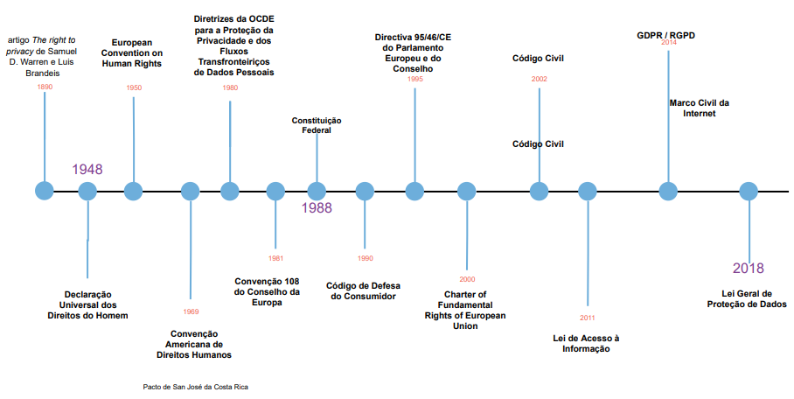
Figura 2. Linha do tempo da História da Privacidade de Dados.
Fonte: Pesquisa.

Todavia, esse direito à autodeterminação informativa não é absoluto, nos casos de confronto evidente com o interesse público ou valores constitucionais, o legislador poderá à sua interpretação restringir ou limitar o exercício desse direito, para fins de investigação criminal ou instrução processual penal, é o que trataremos no próximo item.

3.2.1. Normatização da Proteção de Dados Pessoais

A OCDE, Organização para a Cooperação e Desenvolvimento Econômico, organismo multilateral criado após a Segunda Guerra Mundial, em 1948, com a missão de promover o bem-estar econômico e social global. Para dar solução a problemas comuns que afetam os países-membros, com isso estabelecem padrões que desencadeiam respostas uniformes para alcançarem os seus objetivos. Foi em 1980 que tendo em vista a dependência da tecnologia da informação no processamento de dados pessoais pensou-se em conciliar o desenvolvimento econômico com a proteção de dados pessoais. Alguns dos documentos emitidos pela OCDE:

- Privacy guidelines (1980)
- Declaration on transborder data flows (1985)

Estes documentos estabeleciam padrões normativos para proteção de dados pessoais. Passando a ser um marco importante do consentimento, a sua emergência e a reafirmação como ponto focal da dinâmica regulatória.
A figura do direito comunitário europeu (Conselho da Europa e União Europeia) da Convenção 108 de Strasbourg à GDPR, confluíram para tornar possível transformar em normas mais específicas, as promessas da Convenção de Strasbourg assegurando aos indivíduos o controle sobre as suas informações pessoais, parametrizada pela autodeterminação do indivíduo na comparação de ilicitude da atividade de tratamento de dados pessoais, no que são referenciadas nas FIPPs - Fair Information Practice Principles as orientações normativas que determina como ilícita ou lícita é a participação do cidadão ao longo do fluxo informacional na atividade de tratamento de dados.
Uma das características marcantes na gênese das leis de proteção de dados, no que concerne à diretiva europeia, é a tentativa de resolver uma problemática em torno de um controle ilusório ou pouco efetivo das informações pessoais por parte do seu titular. Com a evolução das diretivas europeias verificam-se propostas genéricas, reafirmando que o consentimento deve ser livre, específico e informado para corresponder aos anseios do titular no que diz respeito ao controle dos dados pessoais, destacando-se no consentimento a preocupação de que o processo de tomada de decisão do titular dos dados pessoais deve partir de uma informação inteligível, facilmente acessível, clara e de simples linguagem.

3.2.2. Leis setoriais e a LGPD

- Código de Defesa do Consumidor

Em seu art. 43 o CDC disciplinou os bancos de dados e cadastros de consumidores, objetivando alcançar todo e qualquer banco de dados que atinja o livre desenvolvimento da personalidade do consumidor, segue então nesse sentido as FIPPs com o padrão de atribuir ao consumidor o direito de controlar as suas informações pessoais, sendo o consumidor objeto de capacitação para autodeterminar as suas informações pessoais.
O operador deverá cumprir com o dever de,

I. garantir o seu acesso pelo consumidor (art. 43, caput, do CDC);
II. exatidão de tais informações;
III. que o banco de dados se restrinja para finalidades claras e verdadeiras, e, por fim;
IV. que seja observado o limite temporal de cinco anos para o armazenamento de informações negativas (art. 43, § 3º, do CDC).

Com tudo isso o CDC buscou conferir a autodeterminação informativa, o que vai desde as regras para garantir a exatidão dos dados até limitações temporais para o seu armazenamento.

- Lei do Cadastro Positivo

A Lei 12.414/2011 trouxe a maneira de como disciplinar a formação de bancos de dados sob um conjunto de dados relativos às operações financeiras e de adimplemento para fins de concessão de crédito. Com uma característica mais abrangente, não somente com as informações sobre seus inadimplementos, busca-se o histórico de suas obrigações cumpridas e honradas, uma avaliação de crédito mais abrangente. A Lei Complementar n.º 166/2019 alterou a Lei 12.414/2011 para permitir ao gestor o compartilhamento de informações cadastrais e de adimplemento de outros bancos de dados, transferindo aos terceiros as obrigações e responsabilidades do agente de tratamento originário.
Trazendo mais uma vez a questão do referencial normativo da autodeterminação informacional.

- Marco Civil da Internet

A Lei 12.965/2014 foi inicialmente uma reação da sociedade civil contra movimentos legislativos que procuravam regulamentar a Internet no Brasil por meio de leis penais. Inicialmente o MCI procurou assegurar os direitos e garantias do cidadão no ambiente eletrônico, como característica não apresentar uma técnica normativa prescritiva e restritiva das liberdades individuais, tendo em vista não inibir o caráter dinâmico da Internet. Segundo Bioni (2020), o MCI qualifica o consentimento como sendo livre, expresso e informado, aquele que realiza o tratamento de dados pessoais deve prestar informações claras e completas, além de dar publicidade e transparência de suas políticas de uso. Todo o ciclo desde a coleta dos dados até o descarte, estas informações devem estar acessíveis aos cidadão-usuário, garantindo assim um controle de seus dados.

- A LGPD

Dividida em 10 Capítulos, com 65 artigos é mais enxuta que a equivalente europeia (GDPR), o que de certa forma aumenta a insegurança jurídica em pontos onde dá margem a uma interpretação mais ampla. Segundo Pinheiro (2020), a sua aplicabilidade abrange todos aqueles que realizam o tratamento de dados pessoais, sejam organizações públicas ou privadas, pessoas físicas ou jurídicas, que realizam qualquer tratamento de dados pessoais, independentemente do meio, segue pelo menos um dos seguintes requisitos,

I. ocorrer em território nacional;
II. que tenha por objetivo a oferta ou fornecimento de bens ou serviços ou o tratamento de dados de indivíduos localizados no território nacional;
III. em que os dados tenham sido coletados no território nacional.

A lei não se aplica quando se utilizam dados pessoais para fins não econômicos, para fins exclusivamente jornalísticos e artísticos e para tratamentos para fins de segurança pública e defesa nacional, conforme art. 4º, I, II, III e IV.
Criou-se para garantir sua aplicação a ANPD - Autoridade Nacional de Proteção de Dados, caberá a ela executar as adequações necessárias para que a legislação seja aderente na vida social.

- A LGPD E A PERSECUÇÃO PENAL

4.1 AS GARANTIAS INDIVIDUAIS

Com vistas ao cumprimento e atendimento dos objetivos do Estado, este faz uso da ordem civil, por meio da ordem pública, notadamente existe uma vinculação das relações privadas no transpassar da barreira dos Poderes Públicos, no que se concerne a respeito dos direitos fundamentais, observa-se já a existência de uma preocupação, isto é, em que medida os direitos fundamentais devem ser respeitados nas relações jurídicas de cunho privado. Ainda com a complexidade da nossa sociedade destaca-se a questão do “TER” que passa a “SER”, a pessoa fica em destaque e percebe-se que os instrumentos de proteção à pessoa ficam com o Estado que por sua vez obriga-se a garantir a liberdade humana de forma isenta e imparcial dentro dos preceitos do ordenamento jurídico. Aproximando-se do âmago da questão chega-se aos direitos e garantias individuais, os quais têm função de defesa jurídica efetiva dos cidadãos. A Constituição Federal de 1988 em seu art. 5º e Inciso X diz que, “são invioláveis a intimidade, a vida privada, a honra e a imagem das pessoas, assegurado o direito a indenização pelo dano material ou moral decorrente de sua violação”, ainda referente aos direitos e garantias individuais, afirma, ainda em seu artigo 5º, Inciso XII, ressaltando a hipótese de proteção quando autoriza acesso a correspondência e das comunicações telegrafia, de dados e da comunicação telefônica, salvo, no último caso por ordem judicial para fins de investigação criminal ou instrução processual penal, o que este falaremos adiante.

4.2 PERSECUÇÃO PENAL

O persecutio criminis é a fase em que são realizados vários atos com o intuito de apurar notícias de crime ou contravenção, dando ao acusado, todas as garantias para que exerça sua defesa, conforme art. 5º, LIV da Constituição Federal de 1988, a qual diz que ninguém será privado de sua liberdade ou de seus bens sem o devido processo lega. O procedimento de persecução penal é dividido em duas fases:

- Investigativa - presidida pelo delegado de polícia utilizando-se do inquérito policial.
- Acusatório - tende a ser presidida pelo Ministério Público podendo haver, no entanto, ação por particular, no caso a vítima.

Então, a materialidade do crime deve ser “perseguida” por meio de indícios do agente autor para uma vez instruído o inquérito policial, de forma existindo justa causa, seguindo seu caminho natural à segunda fase acusatória.
Essas fases em alguns momentos podem ser consultadas nos sites das respectivas justiças o que mostra um certo grau de exposição de alguns dados pessoais, como veremos adiante.

4.2.1. Transformação Digital na Justiça

A tecnologia cada vez mais nos apresenta soluções em nosso cotidiano, não é diferente na área jurídica, a tecnologia nos sítios eletrônicos dos tribunais expõe informações que qualquer pessoa pode ter acesso, apenas se utilizando por exemplo do primeiro nome pode-se encontrar informações sobre o processo, assunto tratado e saber o teor de decisões. Abaixo segue exemplos de buscas simples nos sites que podem expor informações pessoais.
Busca no site do STJ.

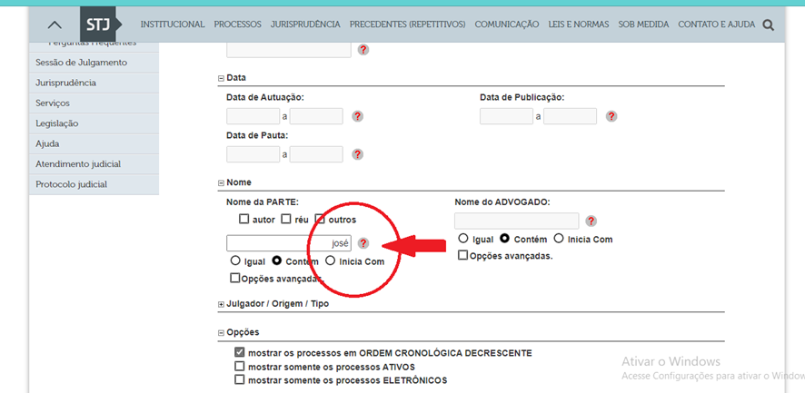
- Pesquisando somente pelo primeiro nome.

- Detalhes relevantes do processo.

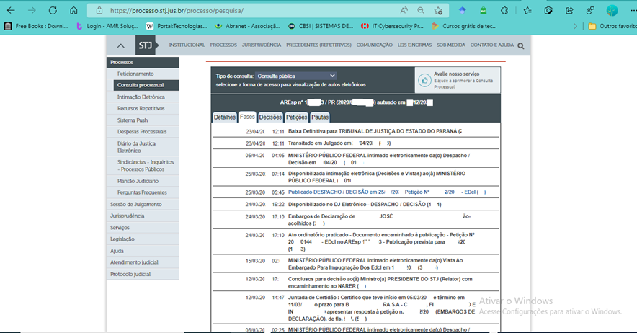

- Busca no site do Tribunal Regional Federal da 5ª Região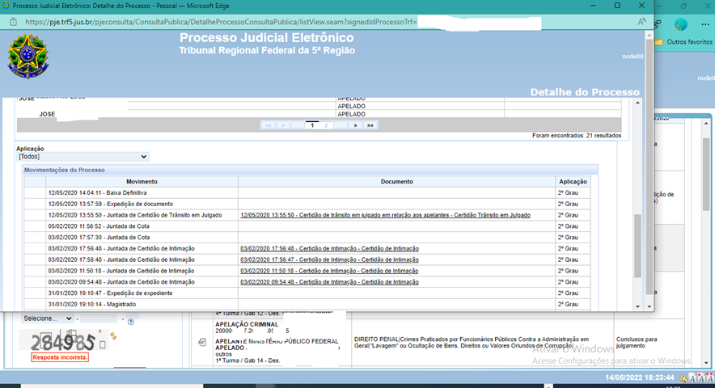

Segundo PINHEIRO (2020), “há sempre necessidade de equilibrar a proteção da privacidade (como um direito individual) e a proteção da segurança pública (como um direito coletivo), especialmente diante da obrigação de fortalecer o combate ao crime organizado, à fraude digital e ao terrorismo”, esse equilíbrio quando se trata dos dados pessoais nas ações do Estado é fruto da proposta do Anteprojeto da LGPD PENAL, a qual falamos um pouco mais próximo item.

4.3. A LGPD E O ANTEPROJETO DE LEI LGPD PENAL

O anteprojeto de lei da LGPD Penal objetiva dar diretrizes estabelecendo princípios e linhas que vão orientar as ações dos agentes públicos na questão Penal que sejam afetadas pela utilização de dados pessoais. Garantindo que o Estado cumpra seus objetivos de prevenção e repressão dos ilícitos criminais, salvaguardando a ordem pública, equilibrando com garantias processuais e preservando os direitos fundamentais dos cidadãos brasileiros no zelo com os seus dados pessoais.
Quando da elaboração da Lei Geral de Proteção de Dados (LGPD - Lei n. º13.709/2018) o legislador estabeleceu no seu artigo 4º, caput, inciso III, alíneas “a” e “d” c/c § 1º, que os tratamentos de dados nas atividades que envolvem a segurança pública e investigações criminais seriam supridas tais lacunas, na esfera penal, por legislações específicas, como segue,

§ 1º O tratamento de dados pessoais previsto no inciso III será regido por legislação específica, que deverá prever medidas proporcionais e estritamente necessárias ao atendimento do interesse público, observados o devido processo legal, os princípios gerais de proteção e os direitos do titular previstos nesta Lei.

O intuito do legislador é que sejam suprimidas duas lacunas que obstaculizam a atuação dos órgãos de segurança, trazendo insegurança jurídica, as lacunas dividem-se em duas problemáticas:
Primeiro diz respeito a falta de padronização e adequação tendo como referência os órgãos similares internacionais de segurança, no que diz respeito ao fluxo e ao tratamento de dados na integração do Brasil nas ações internacionais com os mesmos (v.g., INTERPOL), como não seguimos os padrões internacionais o acesso ao banco de dados e as informações relevantes nas investigações ficam fragilizadas mediante a insegurança jurídica. O segundo ponto refere-se ao tratamento dos dados e a proteção destes no contexto da transparência e sua segurança, em matéria penal, faltam também aparato tecnológico para a utilização segura na vigilância e monitoramento, como preconizado nas justificativas do anteprojeto apresentado pela comissão de juristas.
Outra lacuna será que, não existindo uma proteção aos dados dos cidadãos, no envolvimento do Estado e cidadão está presente uma grande falta de regulação sobre a temática, o que gera uma relação desproporcional ficando o titular dos dados sem garantias normativas mínimas e dispositivos institucionais que resguardem seus direitos quanto a personalidade, de liberdade até ao devido processo legal.
Existem seis pontos a serem observados, segundo ALMEIDA (2021) e ESTELLITA (2021), no projeto de lei da LGPD Penal.
No primeiro ponto de destaque foi observado que a aplicação da lei deve levar em conta que o tratamento de dados precisa ser sempre realizado pela autoridade competente, sendo este considerado controlador, no segundo ponto o anteprojeto determina três condições de licitude e de legitimidade para tratamento de dados na persecução penal:

(i) conformidade com as bases principiológicas da LGPD e do Anteprojeto;
(ii) conformidade com os direitos do titular de dados;
(iii) necessidade de um comando legal para que o tratamento de dados ocorra.

No terceiro ponto previstos no art. 36 do Anteprojeto, diz respeito ao sigilo de dados essa parte foi influenciada pela Diretiva n.º680/2016 da União Europeia e conta com diversas medidas para fins de proteção de dados, além de fazer menção a transparência e acesso a informações, no quarto ponto, trata da utilização de tecnologias de monitoramento ou tratamento de dados por autoridade competente que sujeitem os direitos e liberdades, neste aspecto vale salientar o apontamento de riscos necessários para a devida menção no relatório de impacto de vigilância (art. 42, caput, Anteprojeto) no parágrafo 1º desse mesmo artigo aponta o rol mínimo de critérios voltados para à avaliação de riscos.
Quinto ponto a ser observado é a questão da transferência internacional de dados nos arts. 53 e 58 estabelecem critérios para ocorrência da transferência na cooperação internacional de dados e divide em 3 (três) tipos principais:

- transferências com base numa decisão de adequação;
- transferências sujeitas a garantias adequadas e;
- derrogações aplicáveis em situações específicas

Sexto e último ponto ficou definida como à autoridade de supervisão do tratamento de dados a CNJ, no âmbito da segurança pública e persecução penal.

- CONSIDERAÇÕES FINAIS

Por todos esses aspectos é de se esperar que o Direito tenha, mediante a dinâmica social, criar dispositivos capazes de fazer com que a sociedade seja respeitada em sua vontade intrínseca dos direitos fundamentais, os seus direitos protegidos de forma que se garantam aspectos mínimos de sua privacidades e dignidade, e que o Estado no exercício de suas atribuições possa atuar de forma equânime e justa para com todos utilizando-se de segurança jurídica o suficiente para nas suas ações estar respaldado pelo ordenamento jurídico. Nesse caso do Anteprojeto LGPD Penal é uma necessidade imperiosa fazer preencher as lacunas existentes na LGPD civil sendo o caminho inicial para a organização dessa nova realidade contemporânea.

REFERÊNCIAS

ANTEPROJETO DE LEI DE PROTEÇÃO DE DADOS PARA SEGURANÇA PÚBLICA E PERSECUÇÃO PENAL. Disponível em: https://www2.camara.leg.br/atividade-legislativa/comissoes/grupos-de-trabalho/56a-legislatura/comissao-de-juristas-dados-pessoais-seguranca-publica/documentos/outros-documentos/DADOSAnteprojetocomissaoprotecaodadossegurancapersecucaoFINAL.pdf. Acesso em: 24 abril. 2022.
BESSA, Leonardo Roscoe. A LGPD e o direito à autodeterminação informativa. Genjurídico, p. 111, 31 mar, 2022. Disponível em: http://genjuridico.com.br/2020/10/26/lgpd-direito-autodeterminacao-informativa/. Acesso em: 31 mar. 2022.
BIONI, Bruno Ricardo. Proteção de dados pessoais: a função e os limites do consentimento. 2. ed. Rio de Janeiro: Forense, 2020.
BRANDÃO, Gustavo. Duas linhas do tempo para observar a história da proteção de dados pessoais. Jusbrasil, p. 201, 31 mar. 2022. Disponível em: https://gustavo97bs.jusbrasil.com.br/artigos/738867429/duas-linhas-do-tempo-para-observar-a-historia-da-protecao-de-dados-pessoais. Acesso em: 31 mar. 2022.
BRASIL. Lei Geral de Proteção de Dados Pessoais (LGPD). Disponivel em: <http://www.planalto.gov.br/ccivil_03/_ato2015-2018/2018/lei/l13709.htm >. Acesso em: 07 mar. 2022.
BRASIL. Lei Nº 12.527 de novembro de 2011. Disponivel em: <http://www.planalto.gov.br/ccivil_03/_ato2011-2014/2011/lei/l12527.htm >. Acesso em: 11 abril de 2022.
LIMA, Cíntia Rosa Pereira de et al. COMENTÁRIOS A LEI GERAL DE PROTEÇÃO DE DADOS: Lei 13.709/2018 com alteração da Lei 13.853/2019. SÃO PAULO: ALMEDINA, 2020.
PINHEIRO, Patrícia Peck. Proteção de dados pessoais: comentários à Lei n.º 13.709/2018 (LGPD). 2ª. ed. atual. São Paulo: Saraiva Educação, 2020.
QUINTIERE, Víctor Minervino. QUESTÕES CONTROVERSAS ENVOLVENDO A TUTELA JURISDICIONAL PENAL E AS NOVAS TECNOLOGIAS À LUZ DA LEI GERAL DE PROTEÇÃO DE DADOS (LGPD) BRASILEIRA: DATAVEILLANCE. Revista ESMAT, Tocantins, ano 2019, v. 11, n. 17, p. 175-188, 17 set. 2019. Disponível em: https://doi.org/10.34060/reesmat.v11i17.290. Acesso em: 31 maio 2022.
WIENER, Norbert. Cibernética e Sociedade: O uso humano de seres humanos. 4ª. ed. rev. São Paulo: Cultrix Ltda, 1954.

Graduando do Curso de Direito da UniFacisa – Centro Universitário. E-mail: sdsilveira@yahoo.com.br;
Orientador. Docente da Unifacisa. E-mail: joao.lima@maisunifacisa.com.br.

